Задание 13. Букет.

В этом задании мы с Вами поучимся рисовать декоративный букет.

- Берём лист А3 вертикально и намечаем простым карандашом боковые линии нашей композиции (примерно 2 пальчика со всех сторон: сверху, снизу, справа, слева). Это линии, за которые залезать нельзя!

- Затем визуально делим лист пополам и рисуем лёгкую линию.

- Верхняя часть, которая больше, будет букет. Нижняя – ваза.

- Намечаем вазу: для этого делим нижнюю часть листа пополам вертикально. Это центральная ось, так как две половинки вазы как зеркальное отражение. Отмечаем ширину горлышка и основания. Придумываем форму вазы. Рисуем сначала одну половинку, а затем стараемся повторить её вторую половинку.

- Затем нужно определиться: какие цветы Вы будете изображать и в каком количестве.

- Схематично обозначаем цветы (круги, треугольники и т.д.), всё зависит какую фигуру он напоминает. А может это сердечко?

7. Не залезаем за наши границы.

8. Далее намечаем стебли цветов: это линии, идущие от цветка в вазу.
Рисуем листья от стебля.

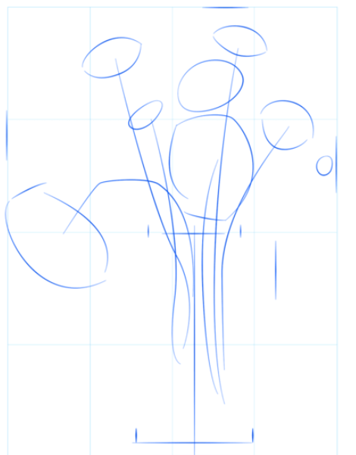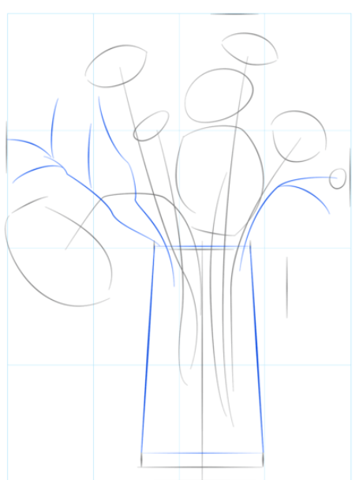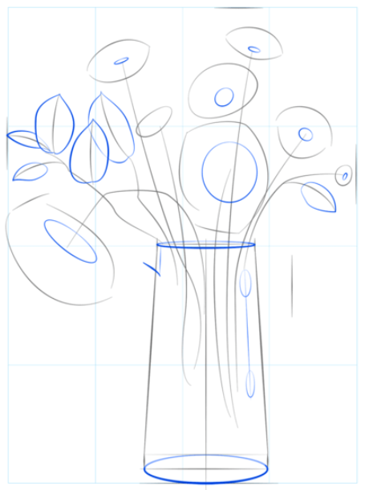

Продолжаем рисовать наш букет и начинаем уточнять детали вазы. Вспоминайте прошлые уроки и используйте полученные ранее знания. Материалы для выполнения по Вашему выбору (карандаш, гелевая ручка, линеры и т.д.)

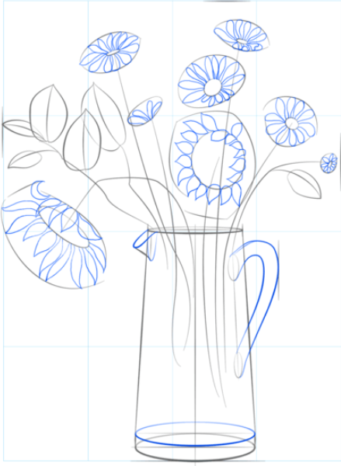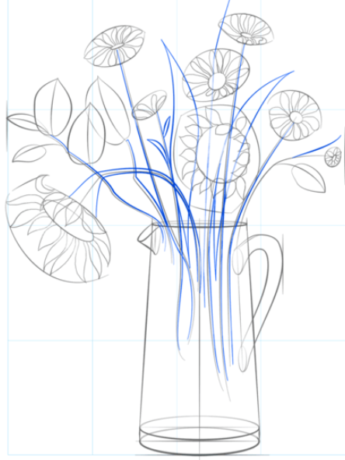
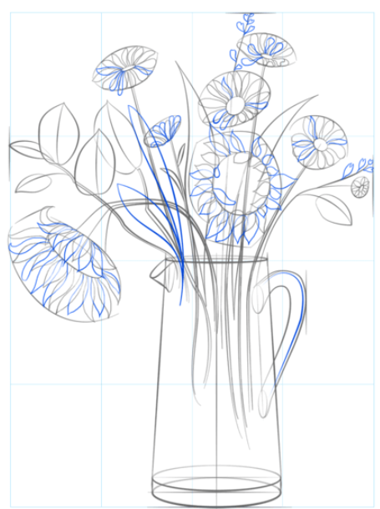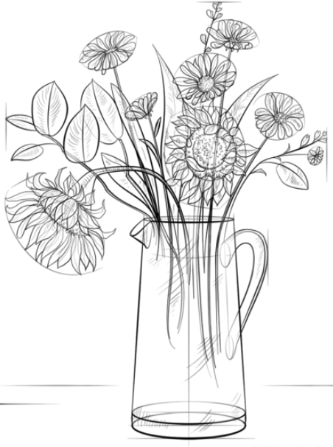

Букет может получиться реалистичный или сказочный - всё зависит от Вашего желания.

Теперь Вам предстоит решить, в какой цветовой гамме будет Ваш букет.
С помощью акварельных карандашей или других графических материалов сделайте свой рисунок цветным.
Сейчас букет можно считать законченным.

С нетерпением жду Ваши работы!
Удачи!

